Муниципальное автономное общеобразовательное учреждение

«СОШ №7»

Г. Краснокаменска,

Забайкальского края,

Российской Федерации

**Творческий проект по технологии**

**Зайчиха Адель**

Автор проекта:

ученица 9 «Б» класса

МАОУ «СОШ№7»

Г. Краснокаменска

Зырянова Надежда

Руководитель проекта:

учитель технологии

МАОУ «СОШ №7»

Г. Краснокаменска

Портовая Юлия Владимировна

Г.Краснокаменск

2020 год

**Оглавление**

1. **Введение**
2. **Основная часть**

### История игрушки. Взгляд из древности

* 1. Практическая часть. Изготовление зайчихи Адель
     1. Возможные варианты интерьерной игрушки «Зайчиха»
     2. Возможные варианты одежды для интерьерной игрушки «Зайчиха»
     3. Эскиз интерьерной игрушки «Зайчиха Адель»

2.2.4. Изготовление лекала игрушки

2.2.5. Возможные варианты материала для изготовления зайчихи

2.2.6. Используемые варианты материала для изготовления зайчихи

2.2.7. Обоснование выбора материала

2.2.8. Оборудование, материалы и инструменты

2.2.9. Используемые варианты материала для изготовления наряда для зайчихи

2.2.10. Обоснование выбора материала

2.2.11. Материалы и инструменты

2.2.12. Технологическая карта изготовления зайца

2.2.13. Техника безопасности при выполнении проекта

2.2.14. Контроль качества и испытание

2.2.15. Экологическое обоснование

2.2.16. Расчет себестоимости изделия

2.2.17. Маркетинговое исследование

2.2.18. Результат опроса одноклассников

2.2.19. Реклама

1. **Заключение**
2. **Список литературы**
3. **Приложение**
4. **Введение**

Нежная, изящная,

Как весенняя капель,

В сарафане и штанишках

Моя милая Адель

Люди любят, когда в их доме царят гармония и сочетание разных стилей, благодаря которым помещение смотрится уютным, но в этой гармонии должно быть то, что привлекает внимание и радует душу. Центром такого внимания, вызывающего приятные эмоции, может быть интерьерная игрушка.

Мое знакомство с ней состоялось, когда я записалась на швейный кружок к учителю технологии в нашей школе - Портовой Юлии Владимировне. Ее истории о создании интерьерной игрушки вдохновили меня и наполнили желанием создавать свои образцы. Первой, сшитой мною, игрушкой был медведь «Тильда» по имени Матильда. В прошлом году я представляла его на муниципальном туре Всероссийской олимпиады школьников по технологии. Я полюбила эту игрушку с самого её создания! Когда она родилась, я сразу определилась, что она будет не единственной в моем швейном творчестве. На сегодняшний день существует целая коллекция игрушек, сшитых в стиле «Тильда». В ходе работы я поняла, что эта техника для меня привлекательна. Мы с Юлией Владимировной создали мою творческую мастерскую. Одноклассники и учителя заказывают мне игрушки для подарков.

Вкладывать душу и любовь в игрушку - это самое главное в процессе ее создания. Только тогда она будет способна придавать определенное настроение, формировать состояние души человека, взявшего ее в руки.

**Актуальность проекта** определена тем, что сегодня, когда в магазинах можно купить абсолютно всё, вещи, сделанные своими руками, приобрели особую ценность. Ведь не секрет, что самый приятный подарок-тот, который изготовлен для конкретного человека своими руками.

Я очень люблю своих родных и друзей, и мне нравится радовать их подарками. Скоро у моей бабушки юбилей. И вот мне захотелось порадовать бабулю. Она человек эмоциональный, мягкий, большая фантазерка. Я решила, что интерьерная мягкая игрушка станет очень приятным подарком для нее. Нашелся и подходящий образ-зайка, этот приятный, пушистый и добрый зверек. Подумав еще, решила, что это будет именно зайчиха. Также мне захотелось нарядить ее. Так пришла идея подарка. Принимаюсь за ее осуществление.

**Цель проекта:** Изготовить подарок бабушке на День рождения – интерьерную игрушку зайчиху Адель, оформить авторский сертификат (паспорт) зайчихе.

**Задачи проекта:**

* Ознакомиться со специальной, учебной литературой по теме проекта;
* Изучить историю мягкой игрушки;
* Изучить разновидности мягких игрушек;
* Изучить техники изготовления мягких игрушек;
* Выбрать вариант техники для изготовления своей игрушки;
* Разработать эскиз своей зайчихи;
* Изготовить лекала для раскроя зайчихи;
* Изготовить лекала одежды для зайчихи;
* Подобрать материалы и фурнитуру, для зайчихи и ее одежды;
* Подобрать аксессуары для игрушки;
* Изготовить зайчиху;
* Сшить одежду;
* Усовершенствовать свои умения в оформлении авторского сертификата на авторские игрушки;
* Разработать рекламу;
* Проанализировать свою работу и оценить качество готового продукта.

В ходе реализации проекта использованы такие методы:

**-исследования:** изучение учебной и специальной литературы, просмотр и изучение информации в Интернете, консультация специалиста (технолога швейного производства по выбору материала, правилам кроя, технологии изготовления мягкой игрушки;

**-практический:** самостоятельный анализ подбора материала и расчет себестоимости проекта, построение выкроек игрушки и одежды для нее (изготовление авторского лекала игрушки), овладение навыками кроя и пошива зайчихи

**Предполагаемый результат:** Авторское, качественно сшитое изделие плюшевая зайчиха Адель, оформленный авторский сертификат (паспорт). Хочу доставить приятные эмоции близкому человеку, поэтому необходимо разработать сценарий поздравления и вручения памятного подарка.

**Практическая значимость** моей работы заключается в том, что результаты творческого проекта помогут мне и моей семье:

* Сделать мою бабулю более счастливой в этот день,
* Вызвать у неё положительные эмоции, улыбку на лице,
* Выразить свое отношение к ней,
* Сказать несколько добрых слов и пожеланий.

Для реализации данного проекта следует тщательно продумать технологическую последовательность изготовления изделия; рационально подойти к выбору материалов.

**Этапы проектной работы:**

|  |  |  |  |
| --- | --- | --- | --- |
| Дата | Основной этап работы | Краткое содержание проделанной работы | Результат |
| 15.04.2020  -  25.05.2020 | Поисковый | * Создание замысла. * Обоснование необходимости изготовления изделия. * Формулирование требований к проектируемому изделию. * Разработка нескольких вариантов изделия и выбор лучшего. * Подбор нужной информации для реализации проекта. | Определилась с темой проекта.  Сформулировала требования к своему проекту, наметила предполагаемый результат.  Разработала несколько вариантов изделия, выбрала наиболее понравившийся.  Изучила информацию в книгах, журналах, учебнике, информацию в Интернете. |
| 25.05.2020  -  20.08.2020 | Конструкторский | * Разработка вариантов решения моего проекта. * Выбор лучшего решения. * Выбор технологии изготовления. * Экономическая оценка. | Выполнила эскизы возможных вариантов зайчих, в различных техниках.  Выбрала наиболее понравившийся вариант моей зайчихи  Решила, что зайчиха будет выполнена в технике работы с искусственным мехом.  Не исключаю в будущем повторное производство.  Просчитала себестоимость работы.  Рассчитала затраты на материалы, фурнитуру, инструменты и аксессуары. |
| 03.09.2020  -  15.10.2020 | Технологический | * Изготовление лекала для раскроя зайчихи. * Изготовление выкройки одежды. * Выбор материалов для зайчихи. * Подготовка технологической документации. * Выполнение запланированных   технологических операций. | Изготовила лекала авторской зайчихи.  Изготовила крой одежды для зайчихи методом наколки ткани на тельце игрушки.  Подобрала и закупила аксессуары, материалы для изготовления игрушки и одежды.  Оформила технологическую карту.  Сшила зайчиху, изготовила одежду, оформила окончательный вид изделия.  Оформила авторский сертификат на зайчиху. |
| 20.10.2020  -  25.10.2020 | Заключительный | * Испытание и оценка качества изделия. * Анализ результатов выполнения   проекта.   * Разработка сценария * Изучение возможностей использования результатов проектирования. * Подготовка и проведение презентации проекта. | Провела анализ своей работы, сравнила его с предполагаемым результатом.  Во время работы над проектом получила много новых знаний и умений, которые могу использовать в дальнейшей творческой работе. Научилась находить наилучшие решения задач и выбирать необходимые для работы технологии.  Придумала сценарий вручения подарка  Мои работы, в том числе зайчиху, выставляли на школьных выставках.  Планирую участие во Всероссийских и международных конкурсах.  Подготовила и защитила мультимедийную презентацию на уроке технологии перед классом. |

1. **Основная часть**

### История игрушки. Взгляд из древности.

По мнению археологов, уже в ІІІ тысячелетии до нашей эры игрушки появились в Древнем Египте. Это были маленькие фигурки кошек, собак, тигров, коров, сделанные из дерева. В это же время использовались и сложные техники в изготовлении игрушек с подвижными частями тела. Большое количество игрушек археологи нашли на раскопках Помпеи. В Древней Греции и Риме были очень популярны трещотки и погремушки. Матери были убеждены, что подобные игрушки оберегают их малышей от зла.

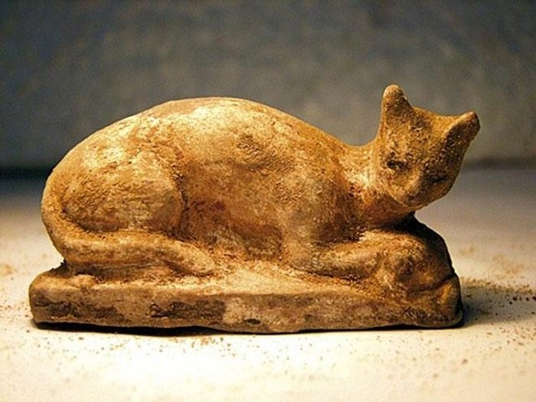

Много игрушек, изображающих мамонтов, тигров, носорогов были найдены на территории Сибири. Они поражают своей детальностью и максимальной приближённостью к реальности. Подобные находки были обнаружены и на территории Украины: игрушки были выполнены из мягкого камня и бивней ещё за 12 тысяч лет до нашей эры.

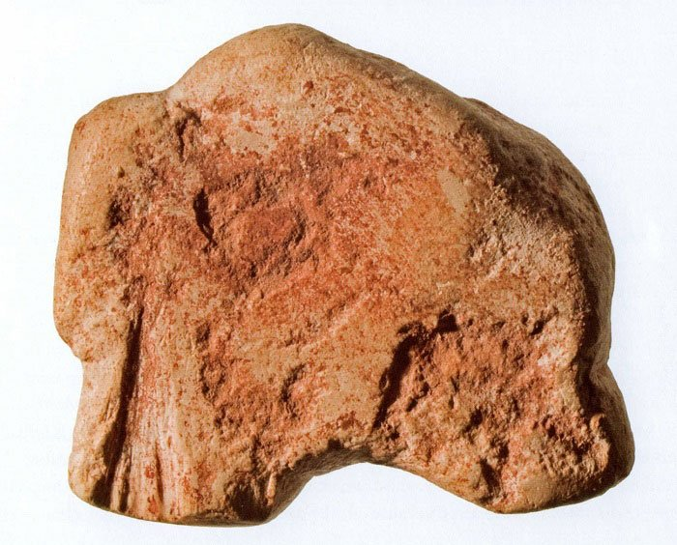

Первые куклы были найдены в Египте, им около четырёх тысяч лет. Интересная традиция связана с куклами в Древней Греции и Риме. Девушки сохраняли их вплоть до замужества, а перед свадьбой приносили их в жертву богине любви. Помимо таких кукол были и игровые, которые чаще всего делали подвижными. В этот период изготавливали и марионеток.

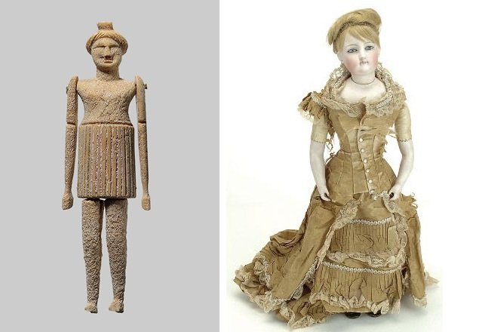

### Игрушка становится мягкой

Что происходило с игрушками в Средневековье, неизвестно. Да и само слово «игрушка» появилось только в эпоху Ренессанса во Франции. Заботливые матери шили первые мягкие игрушки из клочков ткани, а набивали их соломой. В XVI веке игрушки стали производить на заказ. Куклы служили манекенами для модной одежды тех дней. Они были очень дорогими и принадлежали аристократам. И только в XIX столетии появилось массовое производство игрушек.

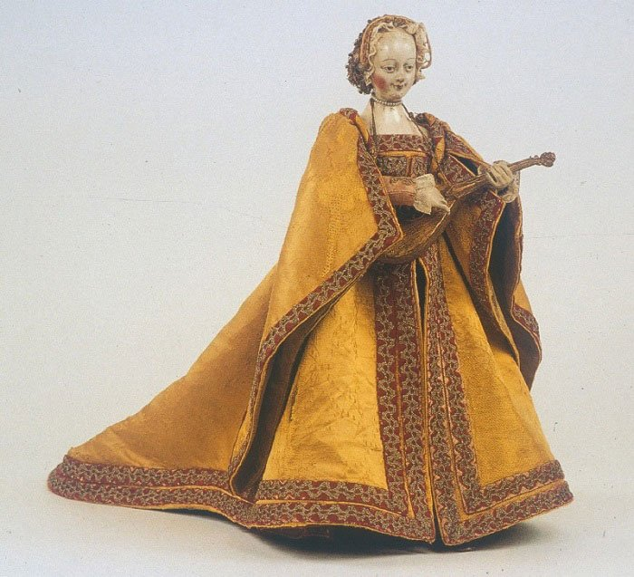

Промышленная история мягкой игрушки началась в 70-е годы XIX века в Германии. Тогда многие женские журналы начали печатать выкройки и советы по изготовлению мягких игрушек своими руками. В 1879 г. жительница немецкого города Гинген Маргарет Штайфф, с детства прикованная к инвалидной коляске, сшила несколько забавных зверушек в подарок к Рождеству для своих племянников. Игрушки имели такой успех у соседей, что на Маргарет, слывшую первой рукодельницей в округе, буквально обрушился шквал заказов.

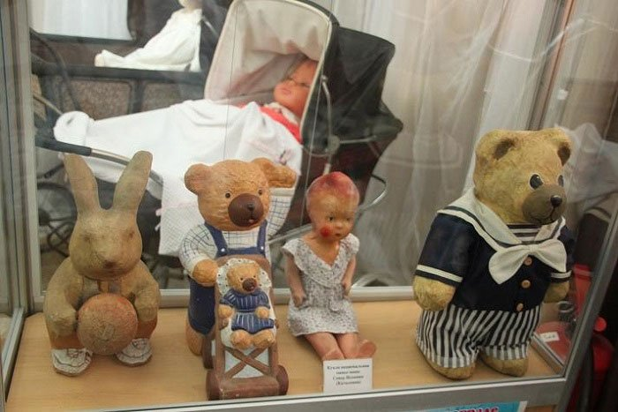

Вскоре отец девушки открыл небольшую мастерскую, в которой трудилась Маргарет и её сёстры. Дело пошло с таким успехом, что уже через несколько лет мастерская превратилась в фабрику игрушек «Steiff». В 1901 году Маргарет запатентовала своего мишку, который опирался на все четыре лапы. А годом позже появился первый, столь ныне любимый во всём мире, плюшевый мишка. Художник Рихард Штайфф, один из тех самых племянников тётушки Mаргарет, придумал совместить конструкцию мягкой игрушки и куклы. У изготовленного по его эскизам медвежонка передние и задние лапы двигались на шарнирах.

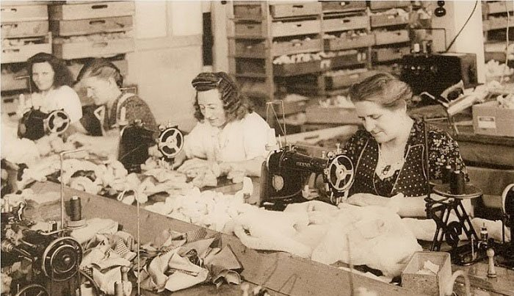

Сегодня же игрушки просто поражают своими «умениями»: они могут говорить, петь и танцевать. Трудно себе представить, но некоторые игрушки полностью имитируют домашних любимцев. Неизменным остается одно — доброта и нежность, которую несет каждому ребенку игрушка, память о которой останется на всю жизнь.

**Кто такая интерьерная игрушка**

С древнейших времен рядом с человеком всегда находились куклы. Самые разные — фарфоровые, тряпичные, деревянные, глиняные, соломенные...

«Ты уже большая, в куклы играют только малыши!» — скажете вы. Но, ни для кого не секрет, что сегодня в куклы играют не только маленькие девочки, но и большие взрослые тёти. Куклы прочно вошли в нашу повседневную жизнь, это не только мечта детства, но и предмет коллекционирования, и эксклюзивное дополнение жилого интерьера, полноценный арт-объект. Одним словом — «игрушки» для взрослых, созданные для созерцания.

В последнее время каждому человеку хочется иметь в доме вещь, которой он будет любоваться. Этой вещью может быть плюшевая игрушка с собственным стилем, который подходит под интерьер. От обычной игрушки она отличается тем, что она может:

* Быть украшением обстановки;
* Быть объектом игр;
* Быть показателем хорошего вкуса и стиля хозяина дома.

Основная особенность интерьерной игрушки - это повышенная эстетичность, а создана она, чтобы украшать дом, все это благодаря собственному стилю. Если заранее рассчитать, то игрушка будет передавать соответствующее настроение, она будет на своем месте, впишется в интерьер. В отличие от других игрушек у этой игрушки есть некая особенность-минимализм деталей и максимум сочетаний. Таким образом, действительно игрушка по-настоящему украшает дом.

Интерьерная кукла может быть выполнена по старинной технике, в реплике антикварной куклы.

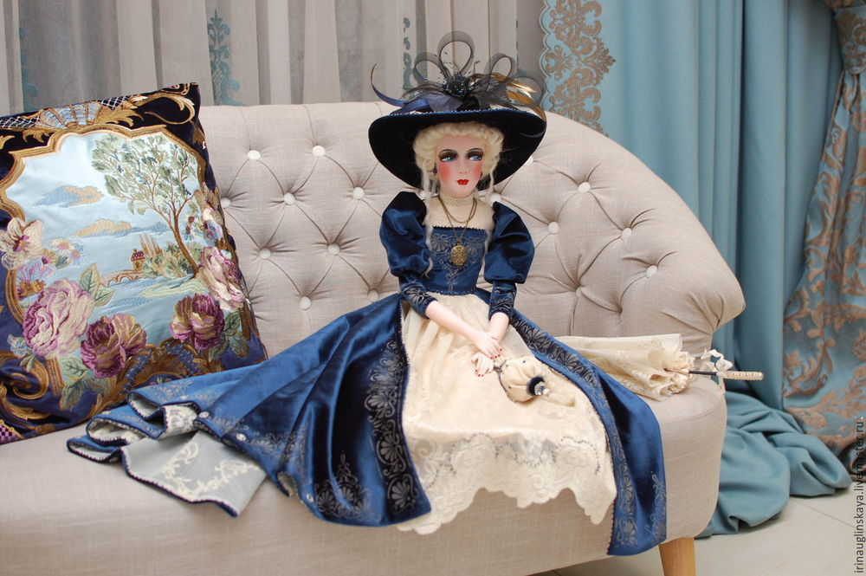

Прекрасно смотрятся на полочках и статичные и полустатичные куклы, со своим характером, выразительностью, притягивающих взгляд:

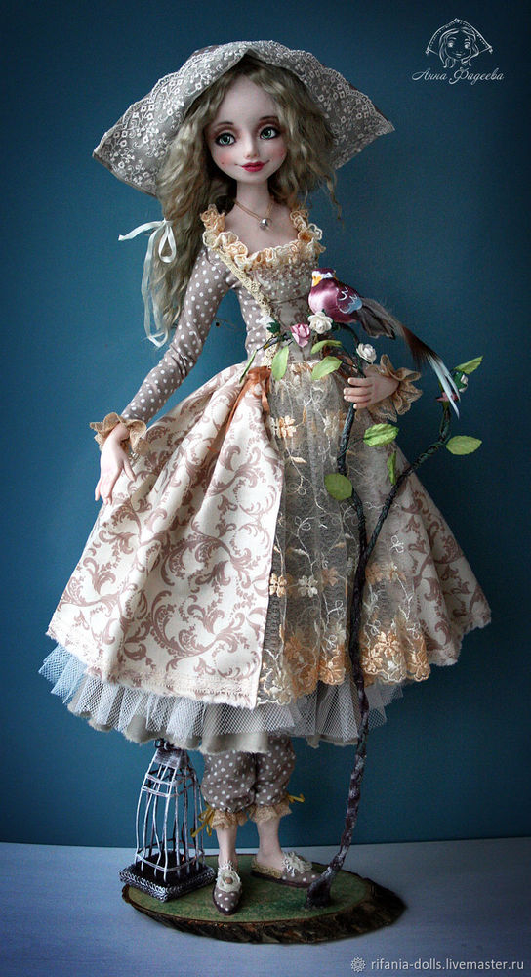 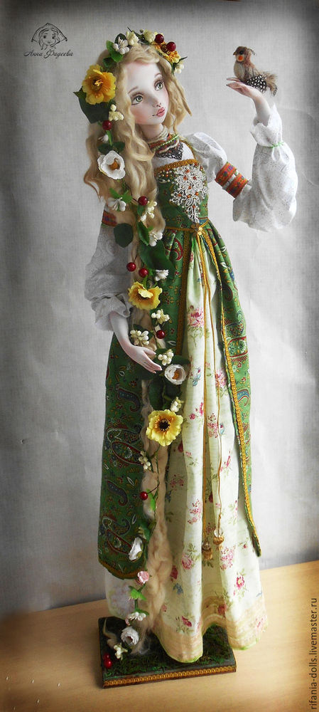

Очень нежно и воздушно в интерьере выглядят различные ангелы, феечки, принцессы, выполненные в самых разных техниках - тильды, тыквоголовки, из полимерной глины, текстильные:

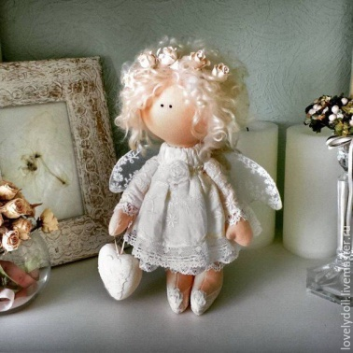 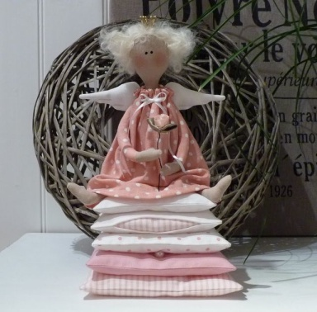 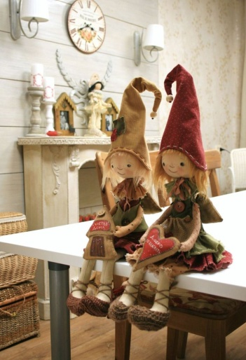

Украшением интерьера в стиле кантри послужат симпатичные гномики и тролли.

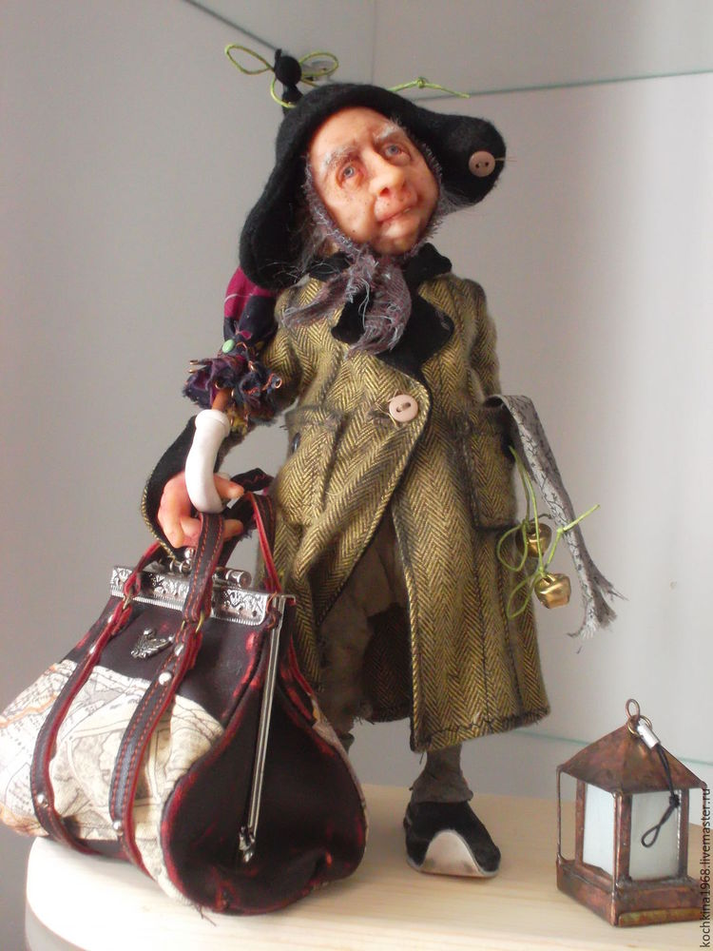

Всем известный персонаж Пьеро стал очень популярным среди любителей кукол в интерьере, в самых разных вариантах и стилях.

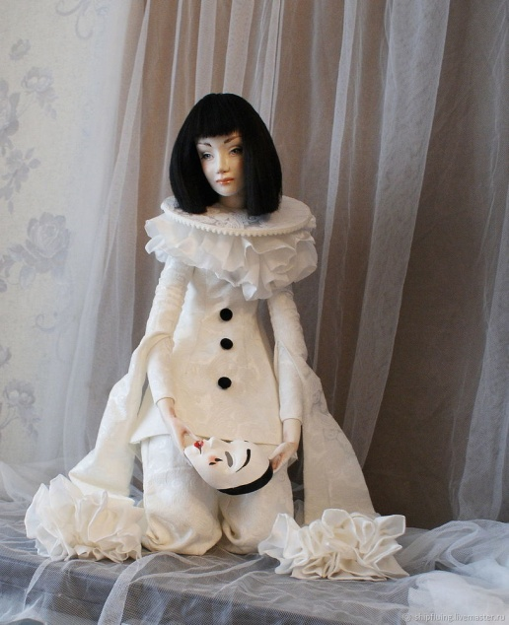

Есть и такие куклы, которые и куклами то не назовешь, это просто произведения искусства! Такими куклами нужно только любоваться и восхищаться! Цена на них конечно высока, но в доме они будут центром внимания и предметом несомненной роскоши.

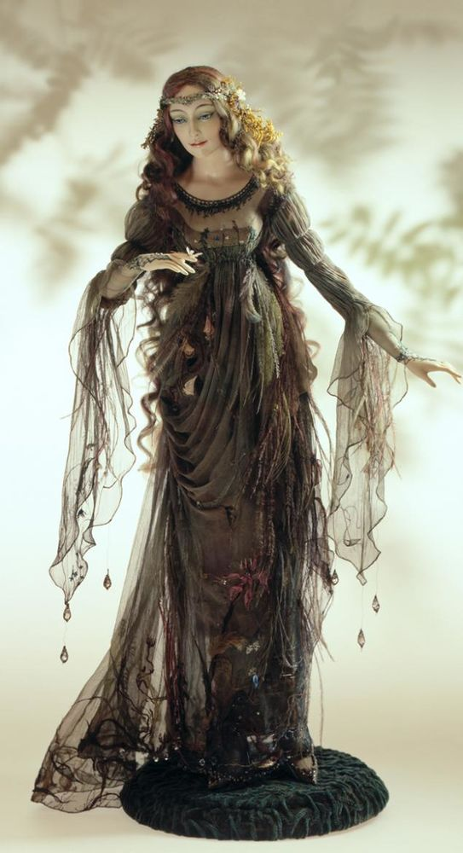 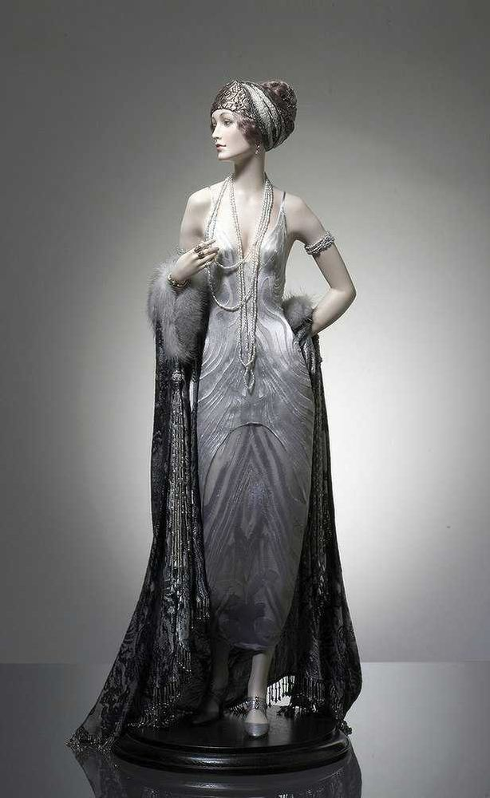 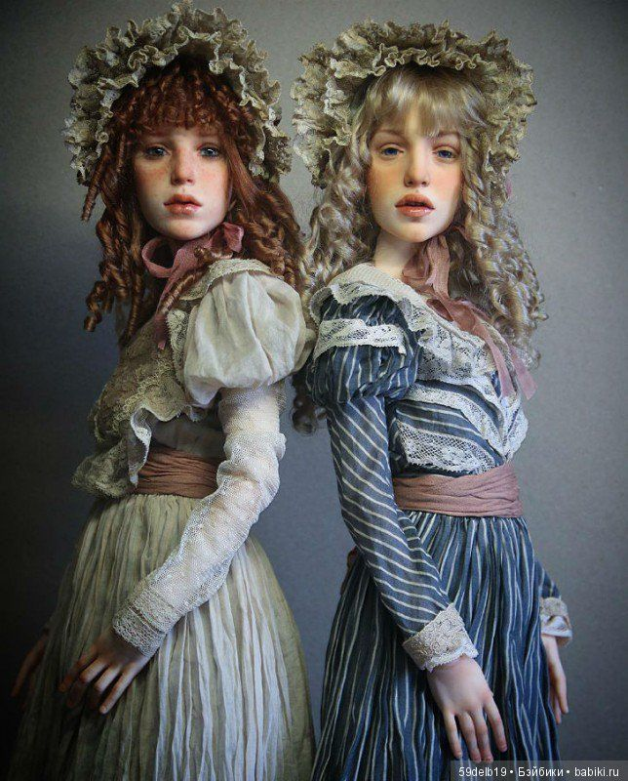

Сколько мастеров, столько и неповторимых творений. Но, чтобы кукла стала не просто красивой безделицей, а настоящей хранительницей дома, нужно выбирать ее сердцем и душой.

* 1. **Практическая часть. Изготовление зайчихи Адель**
     1. **Возможные варианты интерьерной игрушки «Зайчиха»**

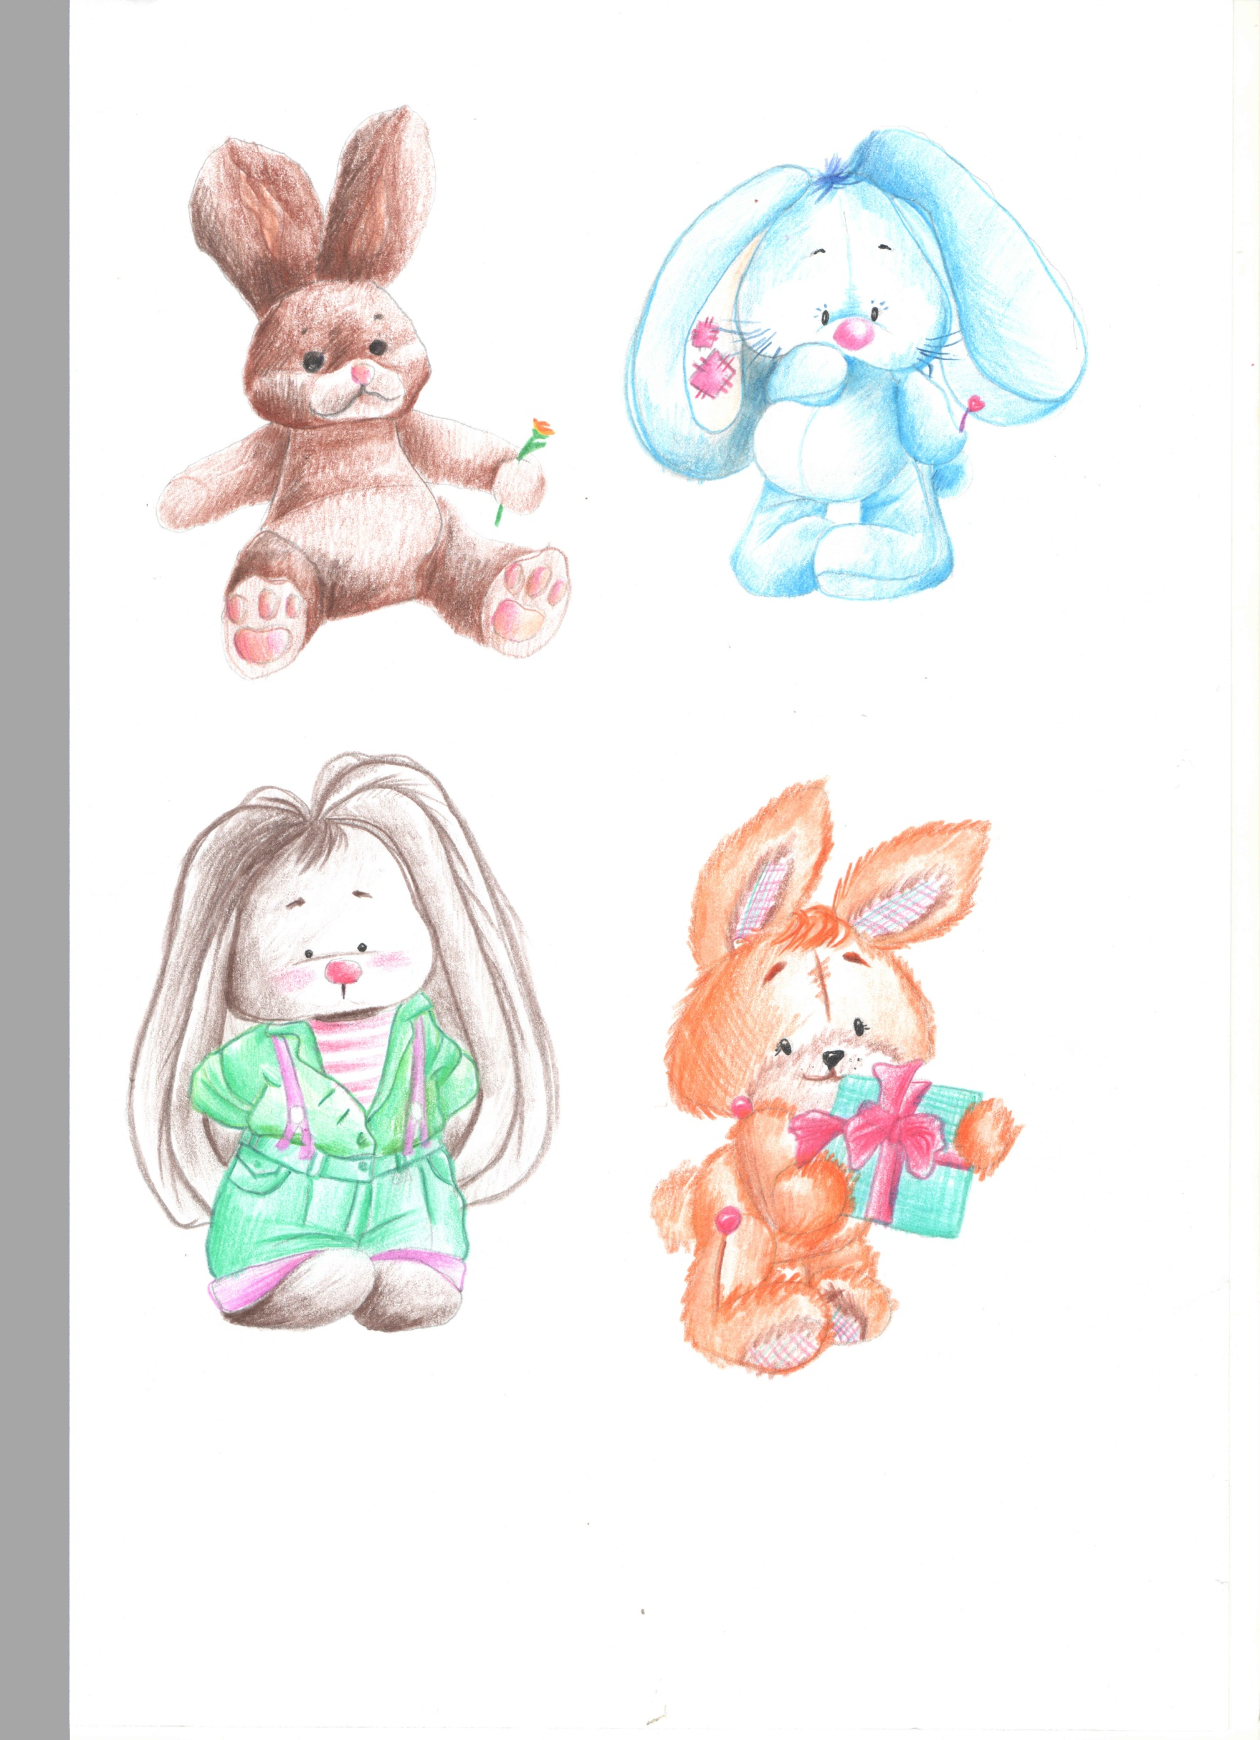

**2.2.2. Возможные варианты одежды для интерьерной игрушки «Зайчиха»**

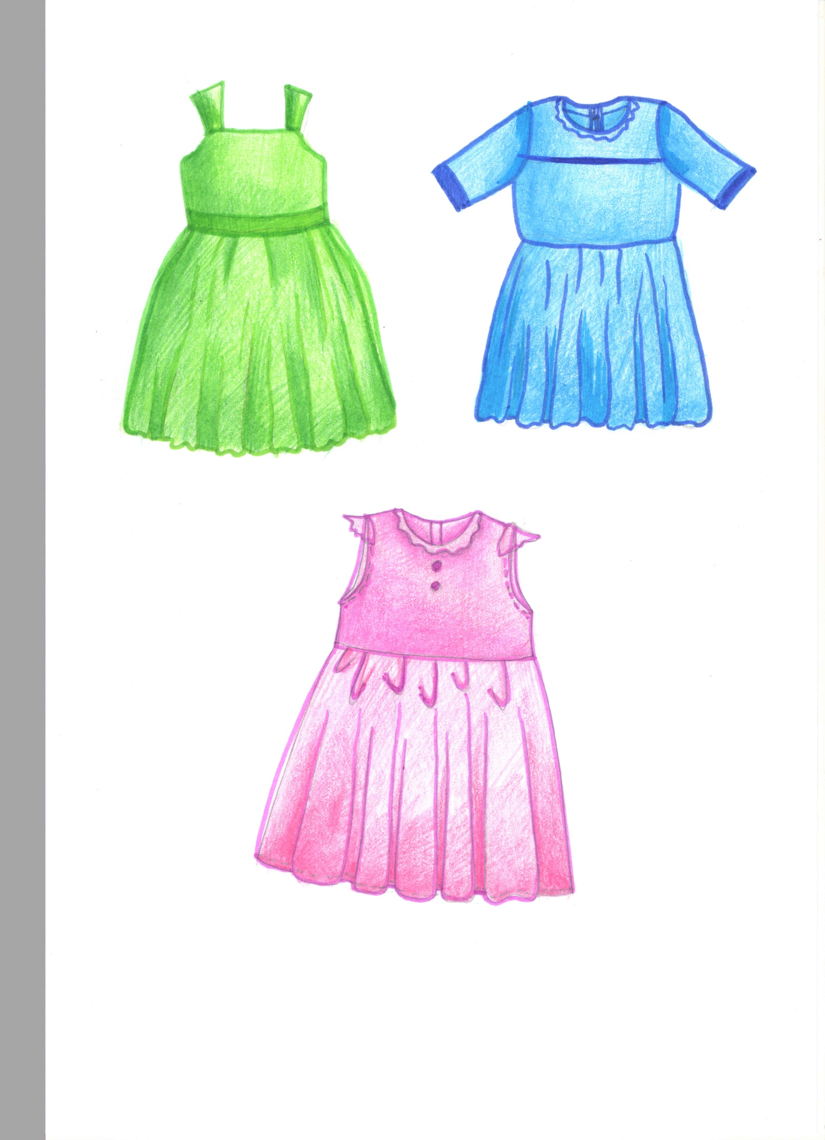

**2.2.3. Эскиз интерьерной игрушки «Зайчиха Адель»** 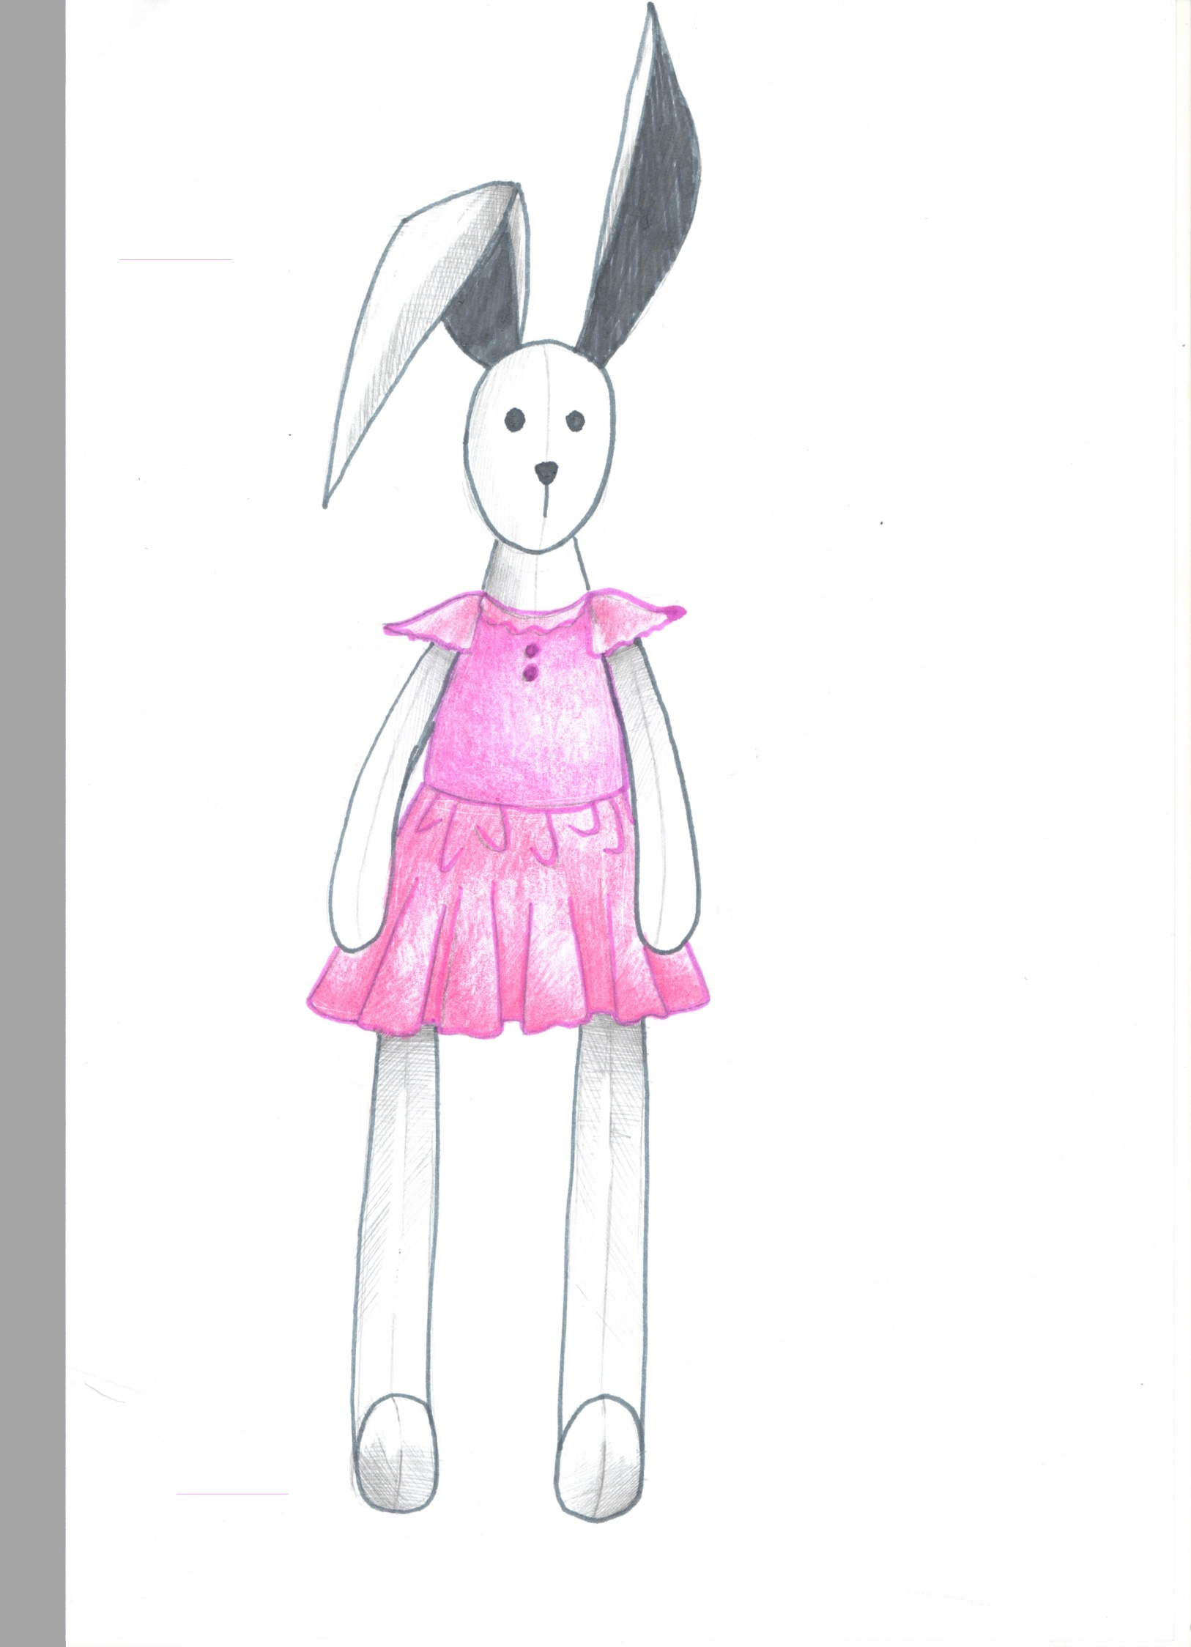

**2.2.4. Изготовление лекала игрушки**

Для изготовления своей зайчихи я не пользовалась выкройками из Интернета, а выполнила их сама. Помогли мне в этом умения, приобретенные в художественной школе. см. приложение 2

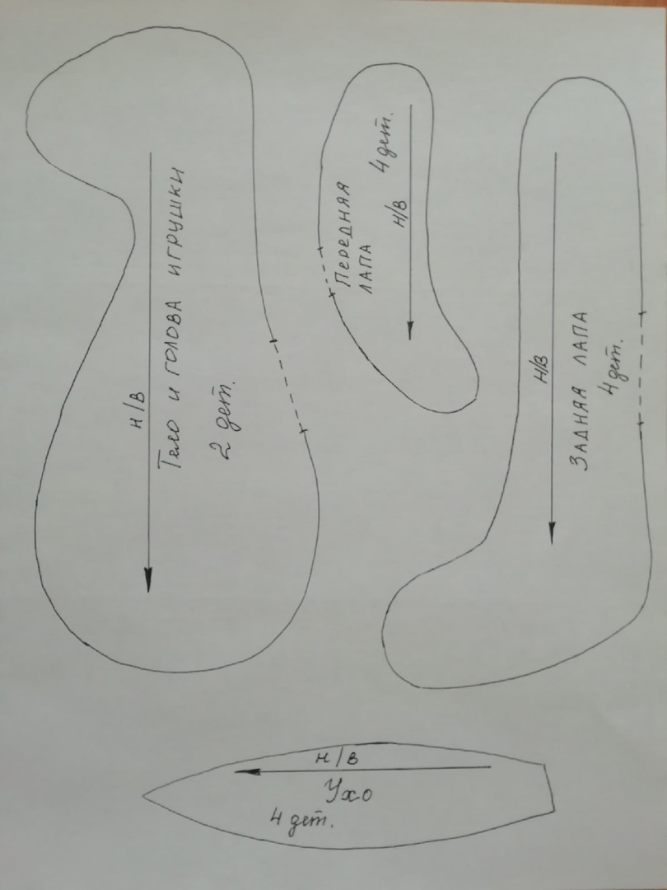

**2.2.5. Возможные варианты материала для изготовления зайчихи**

Основные материалы

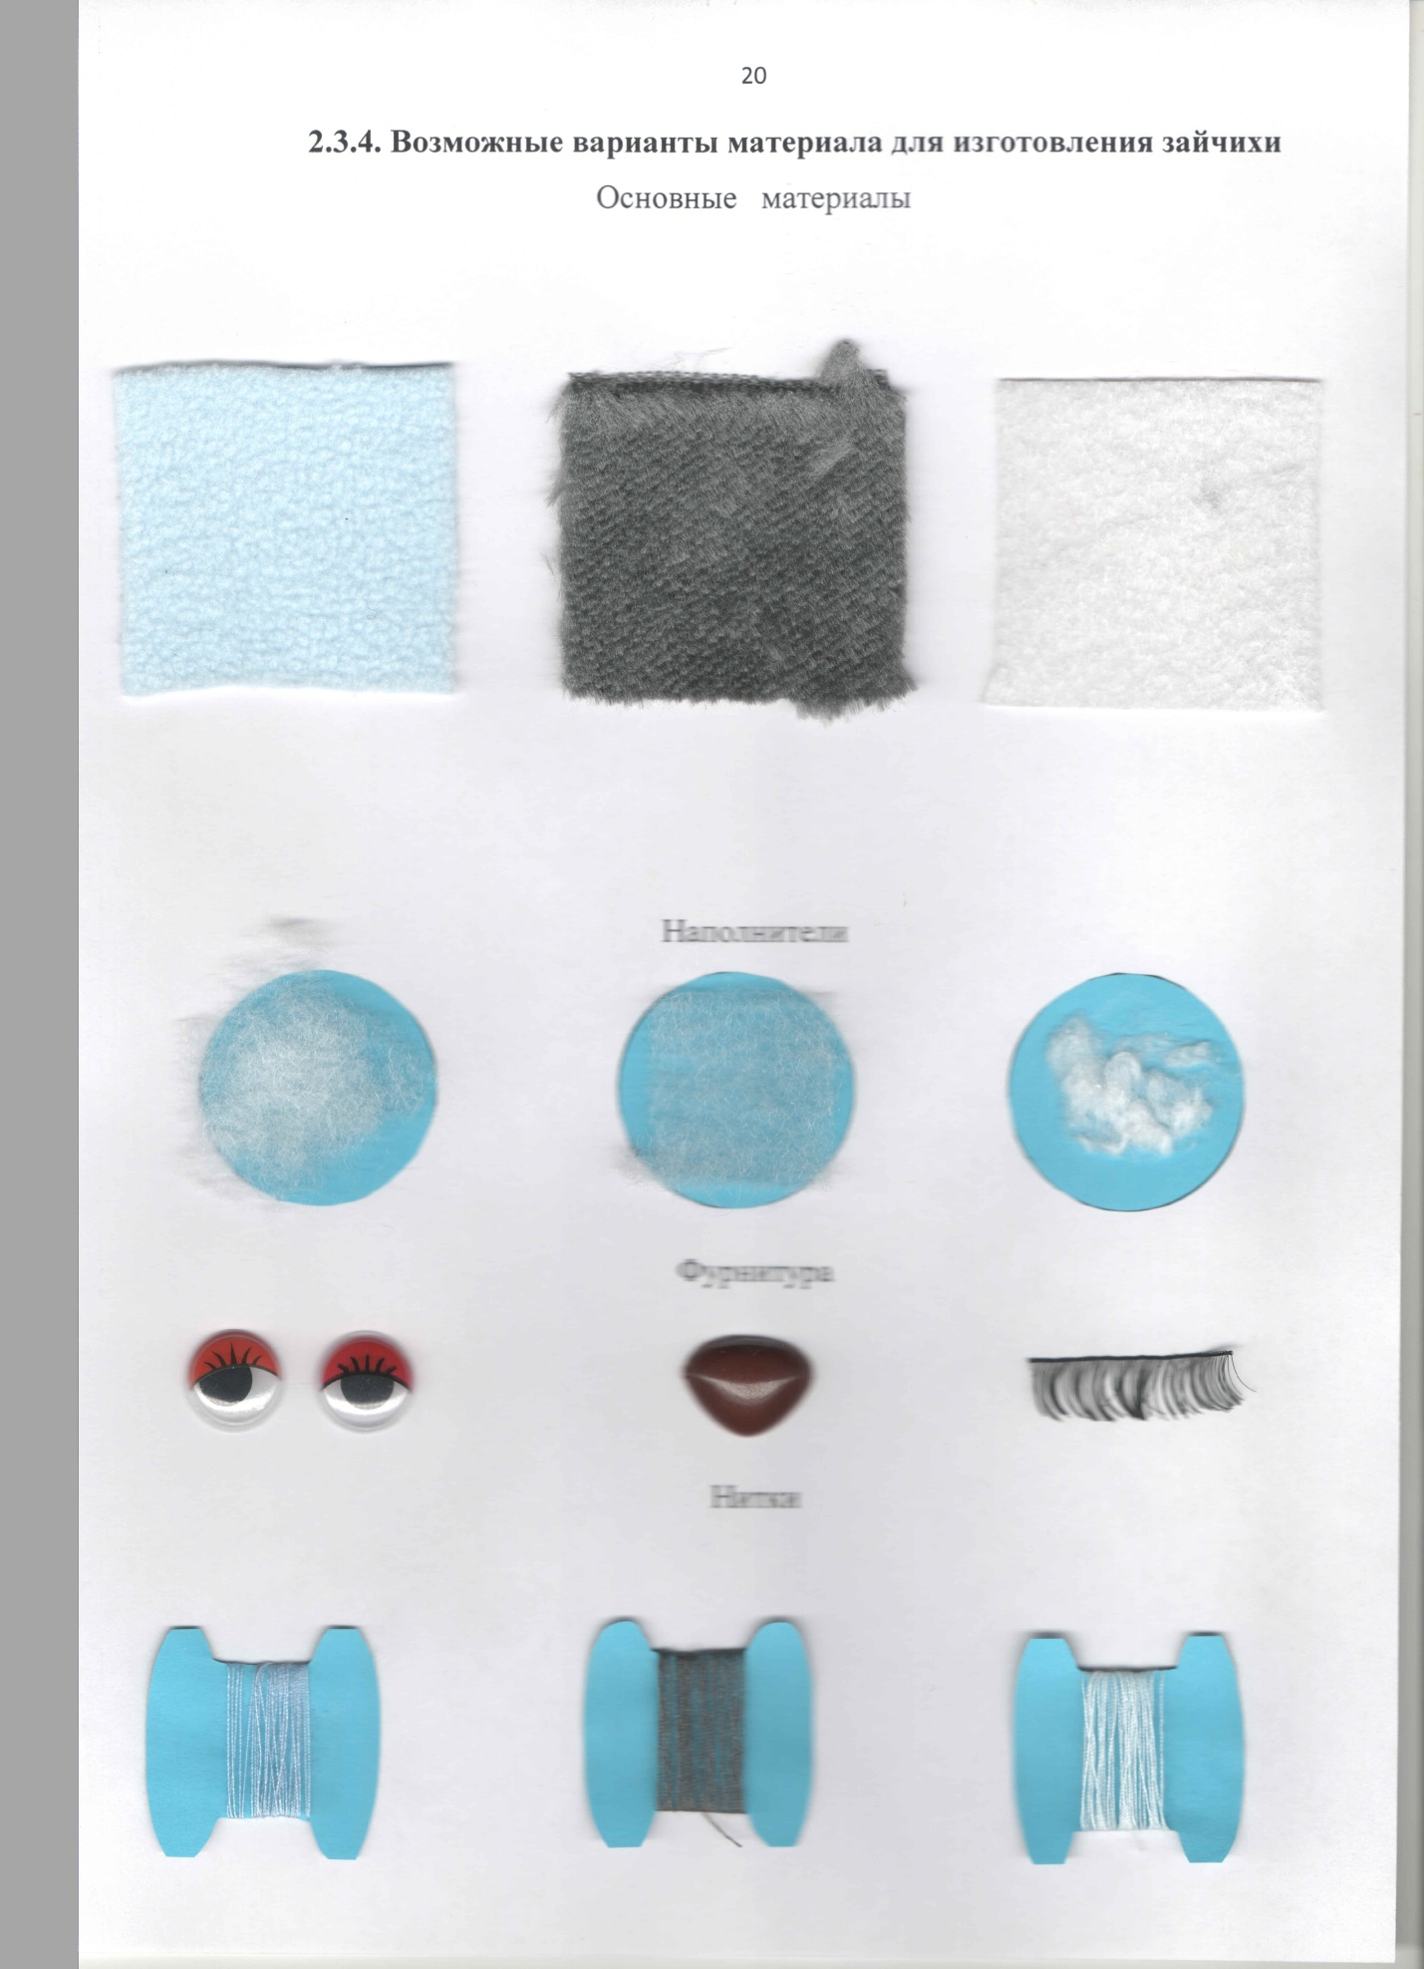

Наполнители

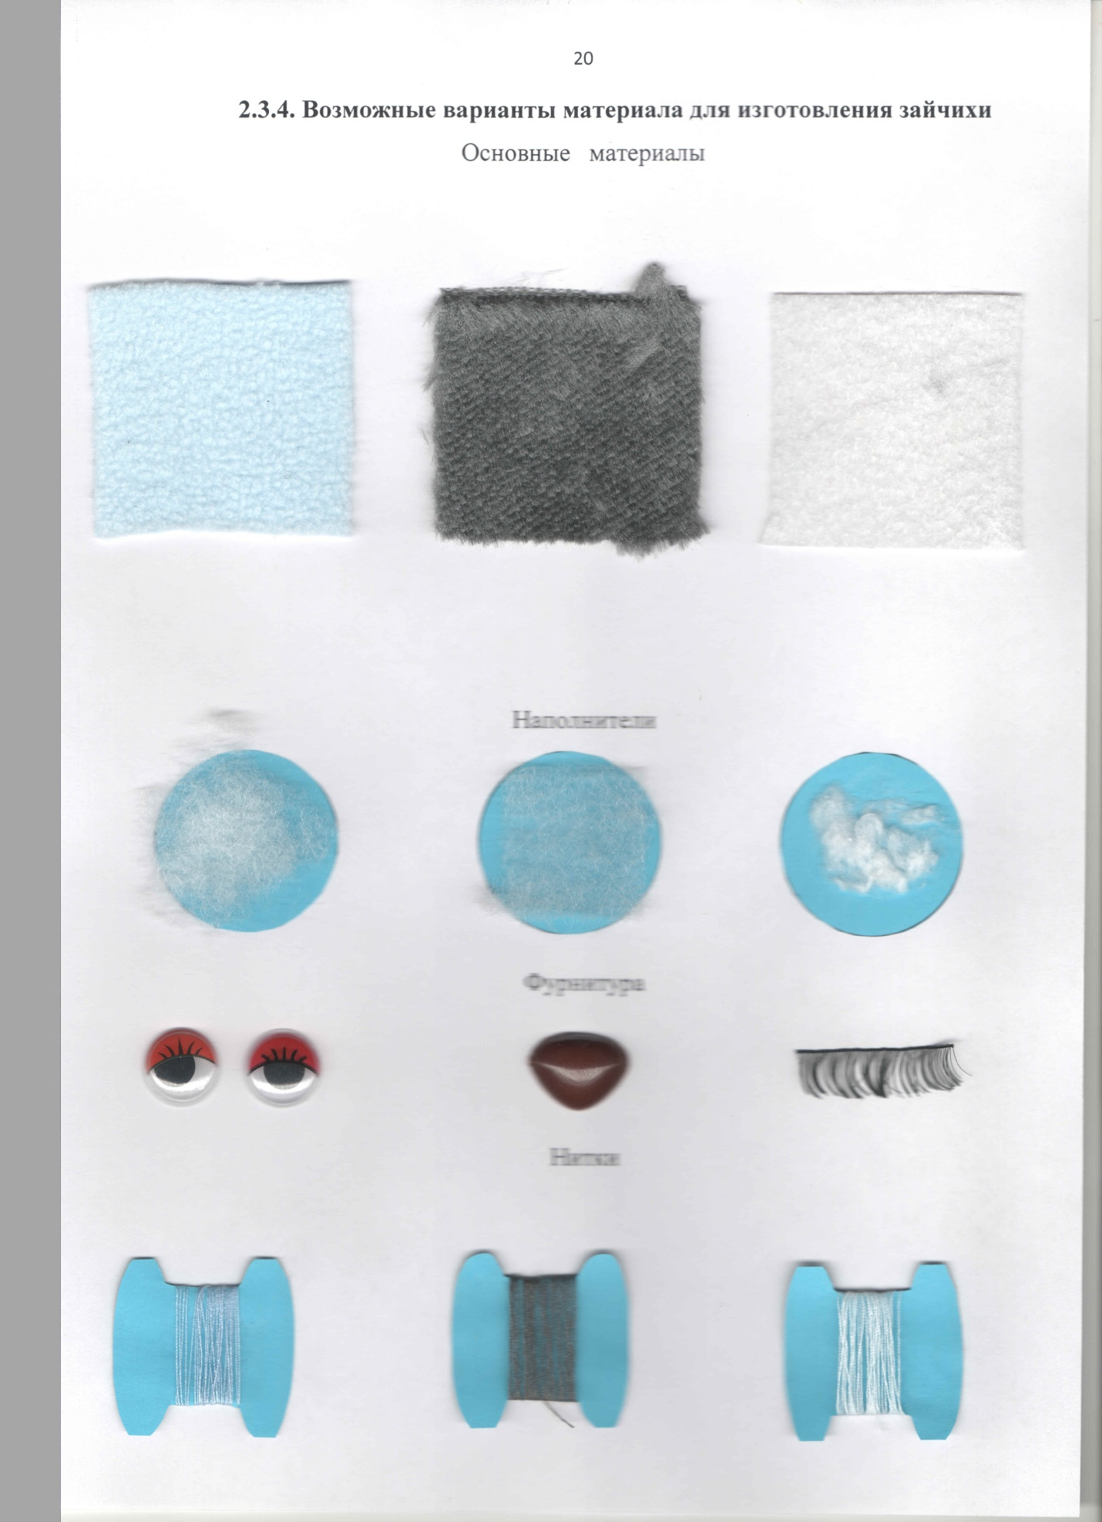

Фурнитура



Нитки



**2.2.6. Используемые варианты материала для изготовления зайчихи**

|  |  |  |  |  |
| --- | --- | --- | --- | --- |
| Основной материал | Дополнительный материал | Наполнитель | Фурнитура | Нитки |
|  |  |  |  |  |

**2.2.7. Обоснование выбора материала**

Я взяла искусственный мех с коротким ворсом на трикотажной основе. Он имеет более низкую стоимость, легче поддается швейной обработке, чем скажем флисы. Также я выбрала искусственный мех, потому, что он больше подходит к характеру модели моей зайчихи. Он обладает приятным внешним видом, нарядный и мягкий на ощупь.

В уходе данный материал не особо прихотлив, но все-таки, меха обладают высокой пылеёмкостью. Поэтому иногда придется периодически проходить по поверхности меха пылесосом или протирать слегка влажной тряпочкой.

В процессе работы я наполнила свою игрушку синтепоном. Синтепон или синтетический ватин — это современный наполнитель, относящийся к нетканым материалам. Он образуется из нескольких слоёв синтетических волокон.

**2.2.8. Оборудование, материалы и инструменты**

* Мех искусственный на трикотажной основе с коротким ворсом;
* Плотный хлопковый материал контрастного цвета для внутренней стороны ушек;
* Синтепон;
* Глазки-бусинки;
* Ресницы накладные;
* Пластмассовый носик;
* Нитки в цвет материала для пошива зайки;
* Нитки толстые х/б для соединения деталей;
* Швейная машина стачивающая;
* Клей-пистолет;
* Набор игл для ручных работ;
* Ножницы;
* Резец для работы с мехом или бритва;
* Маркер по ткани;
* Деревянный колышек для набивки;
* Распарыватель;
* Наперсток.

**2.2.9. Используемые варианты материала для изготовления наряда для зайчихи**

|  |  |  |  |
| --- | --- | --- | --- |
| Основной материал | Фурнитура | Нитки | Аксессуары |
| Эскиз 12.jpg | Эскиз 12.jpg | Эскиз 12.jpg | http://g03.a.alicdn.com/kf/HTB1GGerA21TBuNjy0Fjq6yjyXXah.jpg |

**2.2.10. Обоснование выбора материала**

Для одежды зайчихи я выбрала различный материал в оттенках розового цвета. Розовый цвет означает романтичность, доброту, любовь, страстность. Чем он бледнее, тем сильнее выражение любви. Вызывает чувство комфорта, успокаивает, избавляет от грустных мыслей. Настоящий антистресс для бабули!

**2.2.11. Материалы и инструменты**

* Материал шифон жатый пепельно-розового цвета;
* Материал габардин светло розового и насыщенно розового цветов;
* Рюши и кружева;
* Шляпка с вуалью;
* Нитки в цвет материала;
* Набор игл и булавок для ручных работ;
* Ножницы;
* Маркер по ткани;
* Фурнитура;
* Швейная машина стачивающая;
* Швейная машина краеобмёточная;
* Утюг.

**2.2.12. Технологическая карта изготовления зайца**

|  |  |  |  |
| --- | --- | --- | --- |
|  | Последовательность выполнения работ | Графическое изображение | Инструменты приспособления |
| 1 | Раскроить изделие с учетом направления ворса и припусков на швы 10мм. | https://i.mycdn.me/i?r=AyH4iRPQ2q0otWIFepML2LxRbhQ4oOb29gd9gpVOirysMg | Мех, лекала,  маркер по ткани,  булавки, резец для работы с мехом, ножницы. |
| 2 | Сметать или сколоть детали изделия. | https://i.mycdn.me/i?r=AyH4iRPQ2q0otWIFepML2LxRpZJe3Splk-MIVVyY4E84gg | Крой изделия, игла для ручных работ, нитки для сметывания, ножницы, распарыватель. |
| 3 | Стачать детали зайчихи на швейной машине, длина стежка 2мм, оставляя нетронутыми технологические отверстия. | https://i.mycdn.me/i?r=AyH4iRPQ2q0otWIFepML2LxRSd5gYhBpLcBhhc1Ud8HTqg | Детали кроя, швейная машина, нитки в цвет ткани, ножницы, распарыватель. |
| 4 | Удалить сметочные стежки. |  | Распарыватель. |
| 5 | Вывернуть детали изделия на лицевую сторону. | https://i.mycdn.me/i?r=AyH4iRPQ2q0otWIFepML2LxRTDqcanxr63MKN6F4zWZuHw | Колышек для выворачивания деталей. |
| 6 | На морде зайки вкрутить носик |  | Носик, фиксаторная гайка |
| 7 | Набить детали зайчихи синтепоном. | https://i.mycdn.me/i?r=AyH4iRPQ2q0otWIFepML2LxRjth-g9JV6iEUKRPO40-16Q | Детали зайчихи, синтепон, колышек. |
| 8 | Зашить технологические отверстия на деталях потайным швом.  Распушить мех иглой в местах швов. | https://i.mycdn.me/i?r=AyH4iRPQ2q0otWIFepML2LxRLaOKv9vMlfDmRTqcMubFFA | Детали зайчихи, нитки, игла для ручных работ, ножницы. |
| 9 | Соединить детали зайчихи. | https://i.mycdn.me/i?r=AyH4iRPQ2q0otWIFepML2LxReaVj-7sFNSJdUbP1AsD57A | Детали зайчихи, толстая игла для ручных работ, толстая х/б нить, сложенная в четверо, ножницы. |
| 10 | Пришить глаза, одновременно формируя мордочку игрушки (глазницы) |  | Нитки, игла, ножницы, бусины-глазки. |
| 11 | Приклеить ресницы |  | Клей-пистолет |
| 12 | Сшить одежду для зайчихи |  |  |

**2.2.13. Техника безопасности при выполнении проекта.**

**При работе с ножницами.**

1. Ножницы хранить с сомкнутыми лезвиями в специально отведенном для этого месте (футляре).

2. Передавать ножницы с сомкнутыми лезвиями кольцами вперед.

3. Не бегать по кабинету с ножницами.

4. При необходимости перемещаться по кабинету с ножницами с сомкнутыми лезвиями опущенными в пол.

5. Пользоваться только ножницами с хорошо заточенными лезвиями.

6. Не использовать ножницы не по назначению.

**При работе с иголками и булавками.**

1. Иголки и булавки хранить в специально отведенном для этого месте (игольнице).

2. При работе с иголками и булавками использовать наперсток.

3. Не пользоваться ржавыми или погнутыми иголками и булавками.

4. Не брать в рот и не втыкать в диваны, подушки и т.д..

5. При поломке иглы или булавки, собрать все ее обломившиеся части, завернуть в плотный лист бумаги, и только потом, выбросить в мусорное ведро.

**При работе с утюгом.**

1. Пользоваться только исправным утюгом с не нарушенной изоляционной обмоткой электрического провода и исправной и целостной штепсельной вилкой.

2. Для электропитания утюга использовать только исправную электрическую розетку.

3. Включать и выключать утюг только за штепсельную вилку, придерживая корпус электрической розетки.

4. После использования ставить утюг только на специальную подставку.

5. Во время работы исключить соприкосновение раскаленной подошвы утюга с электрическим проводом.

7. Во время работы с утюгом стоять нужно на резиновом коврике.

8. После работы обязательно нужно выключать утюг из электрической розетки.

9. Работая с материалами обязательно соблюдать температурный режим.

**При работе на швейной машине.**

1. Перед работой волосы убрать под косынку.  
2. Сидеть на всей поверхности стула, слегка наклонив корпус и голову вперёд, перед иглой.  
3. Расстояние от работающего до машинки должно быть 10-15 см.  
4. Перед работой удалить из изделия иглы и булавки.  
5. На платформе машинки не должно находиться посторонних предметов.   
6. Руки во время работы должны быть на безопасном расстоянии от движущихся деталей машинки.  
7. Подключать швейную машину к сети и отключать при разрешении учителя.   
8. При подключении сначала подключать педаль к машине, а потом машину в сеть. При отключении - наоборот (сначала от сети, затем - от машинки)  
9. Следить за тем, чтобы рядом с педалью не было сумок и пакетов. Ногу убирать с педали, если работа временно       приостановлена.  
10.Запрещается менять движущиеся части машины при включённом оборудовании в сеть.  
11.Ногу на педали держать так, чтобы машинка работала с одинаковой скоростью.  
12.По окончании работы убрать рабочее место.

**2.2.14. Контроль качества и испытание**

Проверила качество швов на игрушке и на одежде, удалила нитки временного назначения. Проверила прочность соединения частей зайчихи.

**2.2.15. Экологическое обоснование**

Главное требование к выбору материала для изготовления интерьерной плюшевой игрушки является использование только приятных телу тканей. Я взяла искусственный мех с коротким ворсом на трикотажной основе. Он более легкий и гиппоаллергенный, чем натуральные меха.

Наполнителем моей игрушки послужил синтепон. Материал тоже гиппоаллергенный.

Моё изделие экологически чистое и не повлечёт за собой изменений в окружающей среде, нарушений в жизнедеятельности человека.

**2.2.16. Расчет себестоимости изделия**

Цены в таблице перечислены на материалы, которые покупались.

|  |  |  |  |  |
| --- | --- | --- | --- | --- |
| № | Наименование материала | Цена  Руб. | Количество | Стоимость  Руб. |
| 1 | Мех искусственный на трикотажной основе | 100 | 2м | 200 |
| 2 | Наполнитель «Синтепон» | 100 | 0,9м | 90 |
| 3 | Нитки мулине | 10 | 1 шт. | 10 |
| 4 | Нитки в цвет ткани | 25 | 1 шт. | 25 |
| 5 | Дополнительная ткань х/б контрастного цвета | 100 | 0,7м. | 70 |
| 6 | Ресницы | 70 | 1 шт. | 70 |
| 7 | Бусины для глаз | 10 | 2 шт. | 20 |
| 8 | Фурнитура для носика | 5 | 1шт. | 5 |
| 9 | Ткань «Шифон» | 200 | 0,3м | 60 |
| 10 | Ткань «Габардин» | 250 | 0,5м | 125 |
| 11 | Аксессуар «Шляпа» | 50 | 1шт. | 50 |
| 12 | Нитки розовые | 25 | 4шт. | 100 |
| Итого: | | | | 825 |

Некоторые материалы имелись в наличии дома, поэтому я не стала указывать их стоимость.

**2.2.17. Маркетинговое исследование**

|  |  |  |  |
| --- | --- | --- | --- |
| №  п/п | Название магазина | Фото игрушки | Цена |
| 1 | Интернет-магазин «Piglette» | **C:\Users\Admin\Desktop\пеиглет.jpg** | 990 руб. |
| 2 | Интернет-магазин «v3toys» | C:\Users\Admin\Desktop\в3.jpg | 649 руб. |
| 3 | Интернет-магазин «myToys» | **C:\Users\Admin\Desktop\тойс.jpg** | 812 руб. |
| 4 | Интернет-магазин «Юмитой» | **C:\Users\Admin\Desktop\москва епта.jpg** | 580 руб. |
| Средняя цена в магазинах: | | | 758руб |

**Вывод:** Согласно проведенного мною маркетингового исследования по интернет-магазинам, я выяснила среднюю стоимость игрушки. Она составила 758 рублей. Себестоимость моей игрушки составила 825 рублей. Да экономии особой я не добилась, но стоимость получилась приблизительно одинаковой. Стоит отметить, что моя игрушка эксклюзивная, выполнена с любовью для дорогого мне человека.

**2.2.18. Результат опроса одноклассников**

Так как я не собираюсь останавливаться на этой работе и хочу шить подобные вещи на заказ, возникла необходимость выяснить отношения к моей работе одноклассников и педагогов. С этой целью я провела анкетирование. Респондентам задавались следующие вопросы:

|  |  |  |  |
| --- | --- | --- | --- |
| Вопрос | Количество  респондентов | Ответили  «да» | Ответили  «нет» |
| Интересна ли вам игрушка? | 27 | 21 | 6 |
| Купили бы у меня или в магазине такую игрушку? | 27 | 24 | 3 |
| Вы купили бы эту игрушку для собственных нужд? | 27 | 13 | 14 |
| Вы купили бы эту игрушку для подарка близкому человеку? | 27 | 15 | 13 |
| Вы приобрели бы эту игрушку за 1000 рублей? | 27 | 19 | 7 |
| Вы приобрели бы эту игрушку за 1500 рублей? | 27 | 8 | 19 |

**2.2.19. Реклама**

Ещё в прошлом году я создала свою творческую мастерскую Зыряновой Надежды. Уже год как она плодотворно работает.

Мною были разработаны логотип мастерской, визитные карточки, рекламный буклет готовой продукции, к каждой авторской игрушке, которую я произвожу, изготавливаю паспорт.

Смотри приложения 3,4,5,6

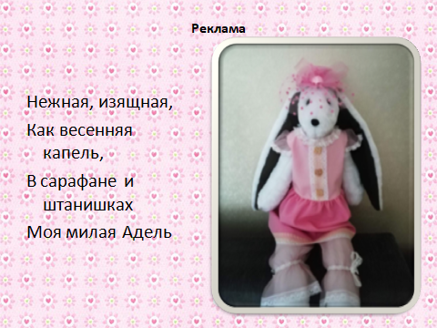

1. **Заключение**

Работа над проектом завершена. Проведя анализ своей деятельности, делаю вывод, что за время работы над проектом я получила много новых знаний, умений, которые буду использовать в будущем.

Зайчиха получилась замечательная. Работа выполнена качественно и аккуратно. Изготовлен авторский сертификат для зайчихи. Теперь у неё как у любого гражданина есть свой паспорт!

В работе над проектом я применяла не только знания и умения, полученные на уроках технологии и занятиях в кружке, но и художественной школе, которую с успехом я закончила в прошлом году. Возможно, данная работа окажет влияние на выбор профессии в будущем.

Шитье игрушек поднимает мне настроение, и приносит покой душе. Когда меня спрашивают: «А как ты это делаешь?», я с удовольствием делюсь со всеми желающими. Я обожаю видеть, как у одноклассников и взрослых горят глаза, когда они держат в руках сделанные мною игрушки.

Каждая куколка уникальна, так как создаются интерьерные куклы своими руками в единственном экземпляре, с любовью и фантазией. Поэтому неважно, в какой технике она выполнена — в любом случае авторская кукла станет самой живой деталью в любой обстановке.

Вот и моя бабуля отведёт Адель место на диване или в своем любимом кресле. Куколка будет сидеть, и ждать её с работы. Я же, приходя в гости к бабушке, с удовольствием «пообщаюсь», потрогаю тонкие кружева на нежном платьице, поиграю с ней (несмотря на то, что и я и бабуля - мы уже большие девочки)!

Приятно, что мои работы уже не раз выставлялись на школьных выставках и городской олимпиаде, также особой моей гордостью является победа в VII Международный конкурс для детей и молодежи «ВСЕ ТАЛАНТЛИВЫ», Номинация «Проект, проектная деятельность», Конкурсная работа «Принцесса МаТильда».

1. **Литература**